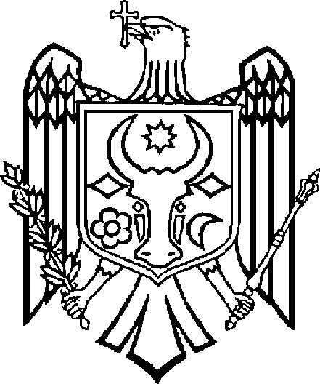
Proiect

GUVERNUL REPUBLICII MOLDOVA

HOTĂRÂRE
Nr.__din_______________________
Chișinău

cu privire la inițierea negocierilor şi aprobarea semnării celui de-al unsprezecelea Amendament la Acordul de asistență privind obiectivul de dezvoltare între Guvernul Republicii Moldova şi Guvernul Statelor Unite ale Americii pentru creşterea comerţului şi investiţiilor în sectoarele cheie, semnat la Chișinău la 28 septembrie 2016

În temeiul prevederilor art. 7 alin. (2) și art. 8¹ alin. (3) din Legea nr. 595/1999 privind tratatele internaționale ale Republicii Moldova (Monitorul Oficial al Republicii Moldova, 2000, nr. 24-26, art. 137), cu modificările ulterioare,

Guvernul HOTĂRĂŞTE:

- Se ia act de proiectul celui de-al unsprezecelea Amendament la Acordul de asistență privind obiectivul de dezvoltare între Guvernul Republicii Moldova şi Guvernul Statelor Unite ale Americii pentru creşterea comerţului şi investiţiilor în sectoarele cheie, semnat la Chișinău la 28 septembrie 2016.

- Se iniţiază negocierile asupra proiectului celui de-al unsprezecelea Amendament la Acordul de asistență privind obiectivul de dezvoltare între Guvernul Republicii Moldova şi Guvernul Statelor Unite ale Americii pentru creşterea comerţului şi investiţiilor în sectoarele cheie, semnat la Chișinău la 28 septembrie 2016.

- Se aprobă semnarea celui de-al unsprezecelea Amendament la Acordul de asistență privind obiectivul de dezvoltare între Guvernul Republicii Moldova şi Guvernul Statelor Unite ale Americii pentru creşterea comerţului şi investiţiilor în sectoarele cheie, semnat la Chișinău la 28 septembrie 2016.

- Prezenta Hotărîre intră în vigoare la data publicării în Monitorul Oficial.
PRIM-MINISTRU Natalia GAVRILIȚA

Contrasemnează:

Ministrul Justiției Sergiu LITVINENCO

Ministrul Afacerilor Externe și Integrării Europene Nicolae POPESCU

Ministrul Finanțelor Dumitru BUDIANSCHI

Проект
Перевод
ПРАВИТЕЛЬСТВО РЕСПУБЛИКИ МОЛДОВА
ПОСТАНОВЛЕНИЕ
№__от_______________________ г.
Кишинэу

об инициировании переговоров и утверждении подписания одиннадцатой Поправки к Соглашению о помощи в целях развития между Правительством Республики Молдова и Правительством Соединенных Штатов Америки увеличить торговлю и инвестиции в ключевые сектора, подписанного в Кишиневе, 28 сентября 2016 года.

В соответствии со Статьей. 7 части. (2) и 8¹ части.(3) din Закона № 595/1999 о международных договорах Республики Молдова (Официальный монитор Республики Молдова, 2000 г., №24-26, ст.137), с последующими изменениями,

Правительство ПОСТАНОВЛЯЕТ:

- Принять к сведению проект одиннадцатой Поправки к Соглашению о помощи в целях развития между Правительством Республики Молдова и Правительством Соединенных Штатов Америки увеличить торговлю и инвестиции в ключевые сектора, подписанного в Кишиневе, 28 сентября 2016 года.

- Инициировать переговоры по проекту одиннадцатой Поправки к Соглашению о помощи в целях развития между Правительством Республики Молдова и Правительством Соединенных Штатов Америки увеличить торговлю и инвестиции в ключевые сектора, подписанного в Кишиневе, 28 сентября 2016 года.

- Утвердить подписание одиннадцатой Поправки к Соглашению о помощи в целях развития между Правительством Республики Молдова и Правительством Соединенных Штатов Америки увеличить торговлю и инвестиции в ключевые сектора, подписанного в Кишиневе, 28 сентября 2016 года.

- Настоящее Решение вступает в силу со дня его опубликования в Официальной газете.

ПРЕМЬЕР-МИНИСТР Наталья ГАВРИЛИЦА

Контрасигнуют:

Министр юстиции Сергей ЛИТВИНЕНКО

Министр иностранных дел и европейской интеграции Николай ПОПЕСКУ

Министр финансов Думитру БУДЯНСКИ

